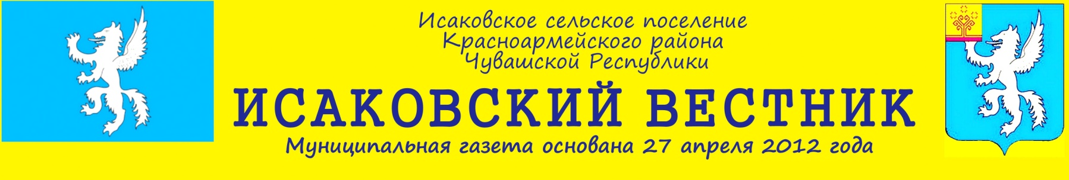
Выпуск № 17 28 июля 2021 года

Постановление администрации Исаковского сельского поселения от 28.07.2021 г. № 56
О признании утратившим силу постановление администрации Исаковского сельского поселения от 26.02.2015 г. № 34

На основании ст. 89 от 11.06.2021 № 170 Федерального закона «О внесении изменений в отдельные законодательные акты Российской Федерации в связи с принятием Федерального закона «О Государственном контроле (надзоре) и муниципальном контроле в Российской Федерации», администрация Исаковского сельского поселения Красноармейского района Чувашской Республики п о с т а н о в л я е т:

1. Признать утратившим силу постановление администрации Исаковского сельского поселения от 26.02.2015 г. № 34 «Об утверждении административного регламента по исполнению муниципальной функции «Осуществление муниципального контроля в области торговой деятельности на территории Исаковского сельского поселения Красноармейского района Чувашской Республики»
2. Настоящее постановление вступает в силу после его официального опубликования в периодическом печатном издании «Исаковский вестник».

Глава Исаковского сельского поселения Г.Г. Ефимова

Периодическое печатное издание  «Исаковский вестник»  Адрес редакционного совета и издателя:  429631, с. Исаково,  ул. Садовая, д. 21  Email: sao-isakovo@cap.ru | Учредитель  Администрация Исаковского сельского поселения Красноармейского района Чувашской Республики  Телефон: 30-2-72  Газета выходит по мере необходимости, и предназначена для опубликования муниципальных правовых актов | Председатель редакционного совета-  главный редактор  Александрова М.А.  Тираж 25 экз.  Объём 1 п.л. формат А4  Распространяется бесплатно

